Căn cứ Kế hoạch số 26- KH/BCĐ ngày 28/3/2023 của Ban chỉ đạo xây dựng và thực hiện QCDC ở cơ sở của huyện Thanh Trì về Kế hoạch kiểm tra việc xây dựng và thực hiện Quy chế dân chủ năm 2023.
Sáng ngày 11/4/2023 trường THCS Tả Thanh Oai đã đón đoàn kiểm tra quy chế dân chủ của UBND huyện Thanh Trì do Ông Nguyễn Văn Hưng – HUV- Phó CT UBND huyện làm trưởng đoàn cùng các ông, bà đại điện cho các ban, ngành, đoàn thể của huyện Thanh Trì.
Đoàn kiểm tra đã tiến hành kiểm tra với các nội dung: Công tác lãnh đạo, chỉ đạo của nhà trường; công tác triển khai thực hiện, các quyết định văn bản chỉ đạo thực hiện về QCDC, Nội quy nhà trường,…
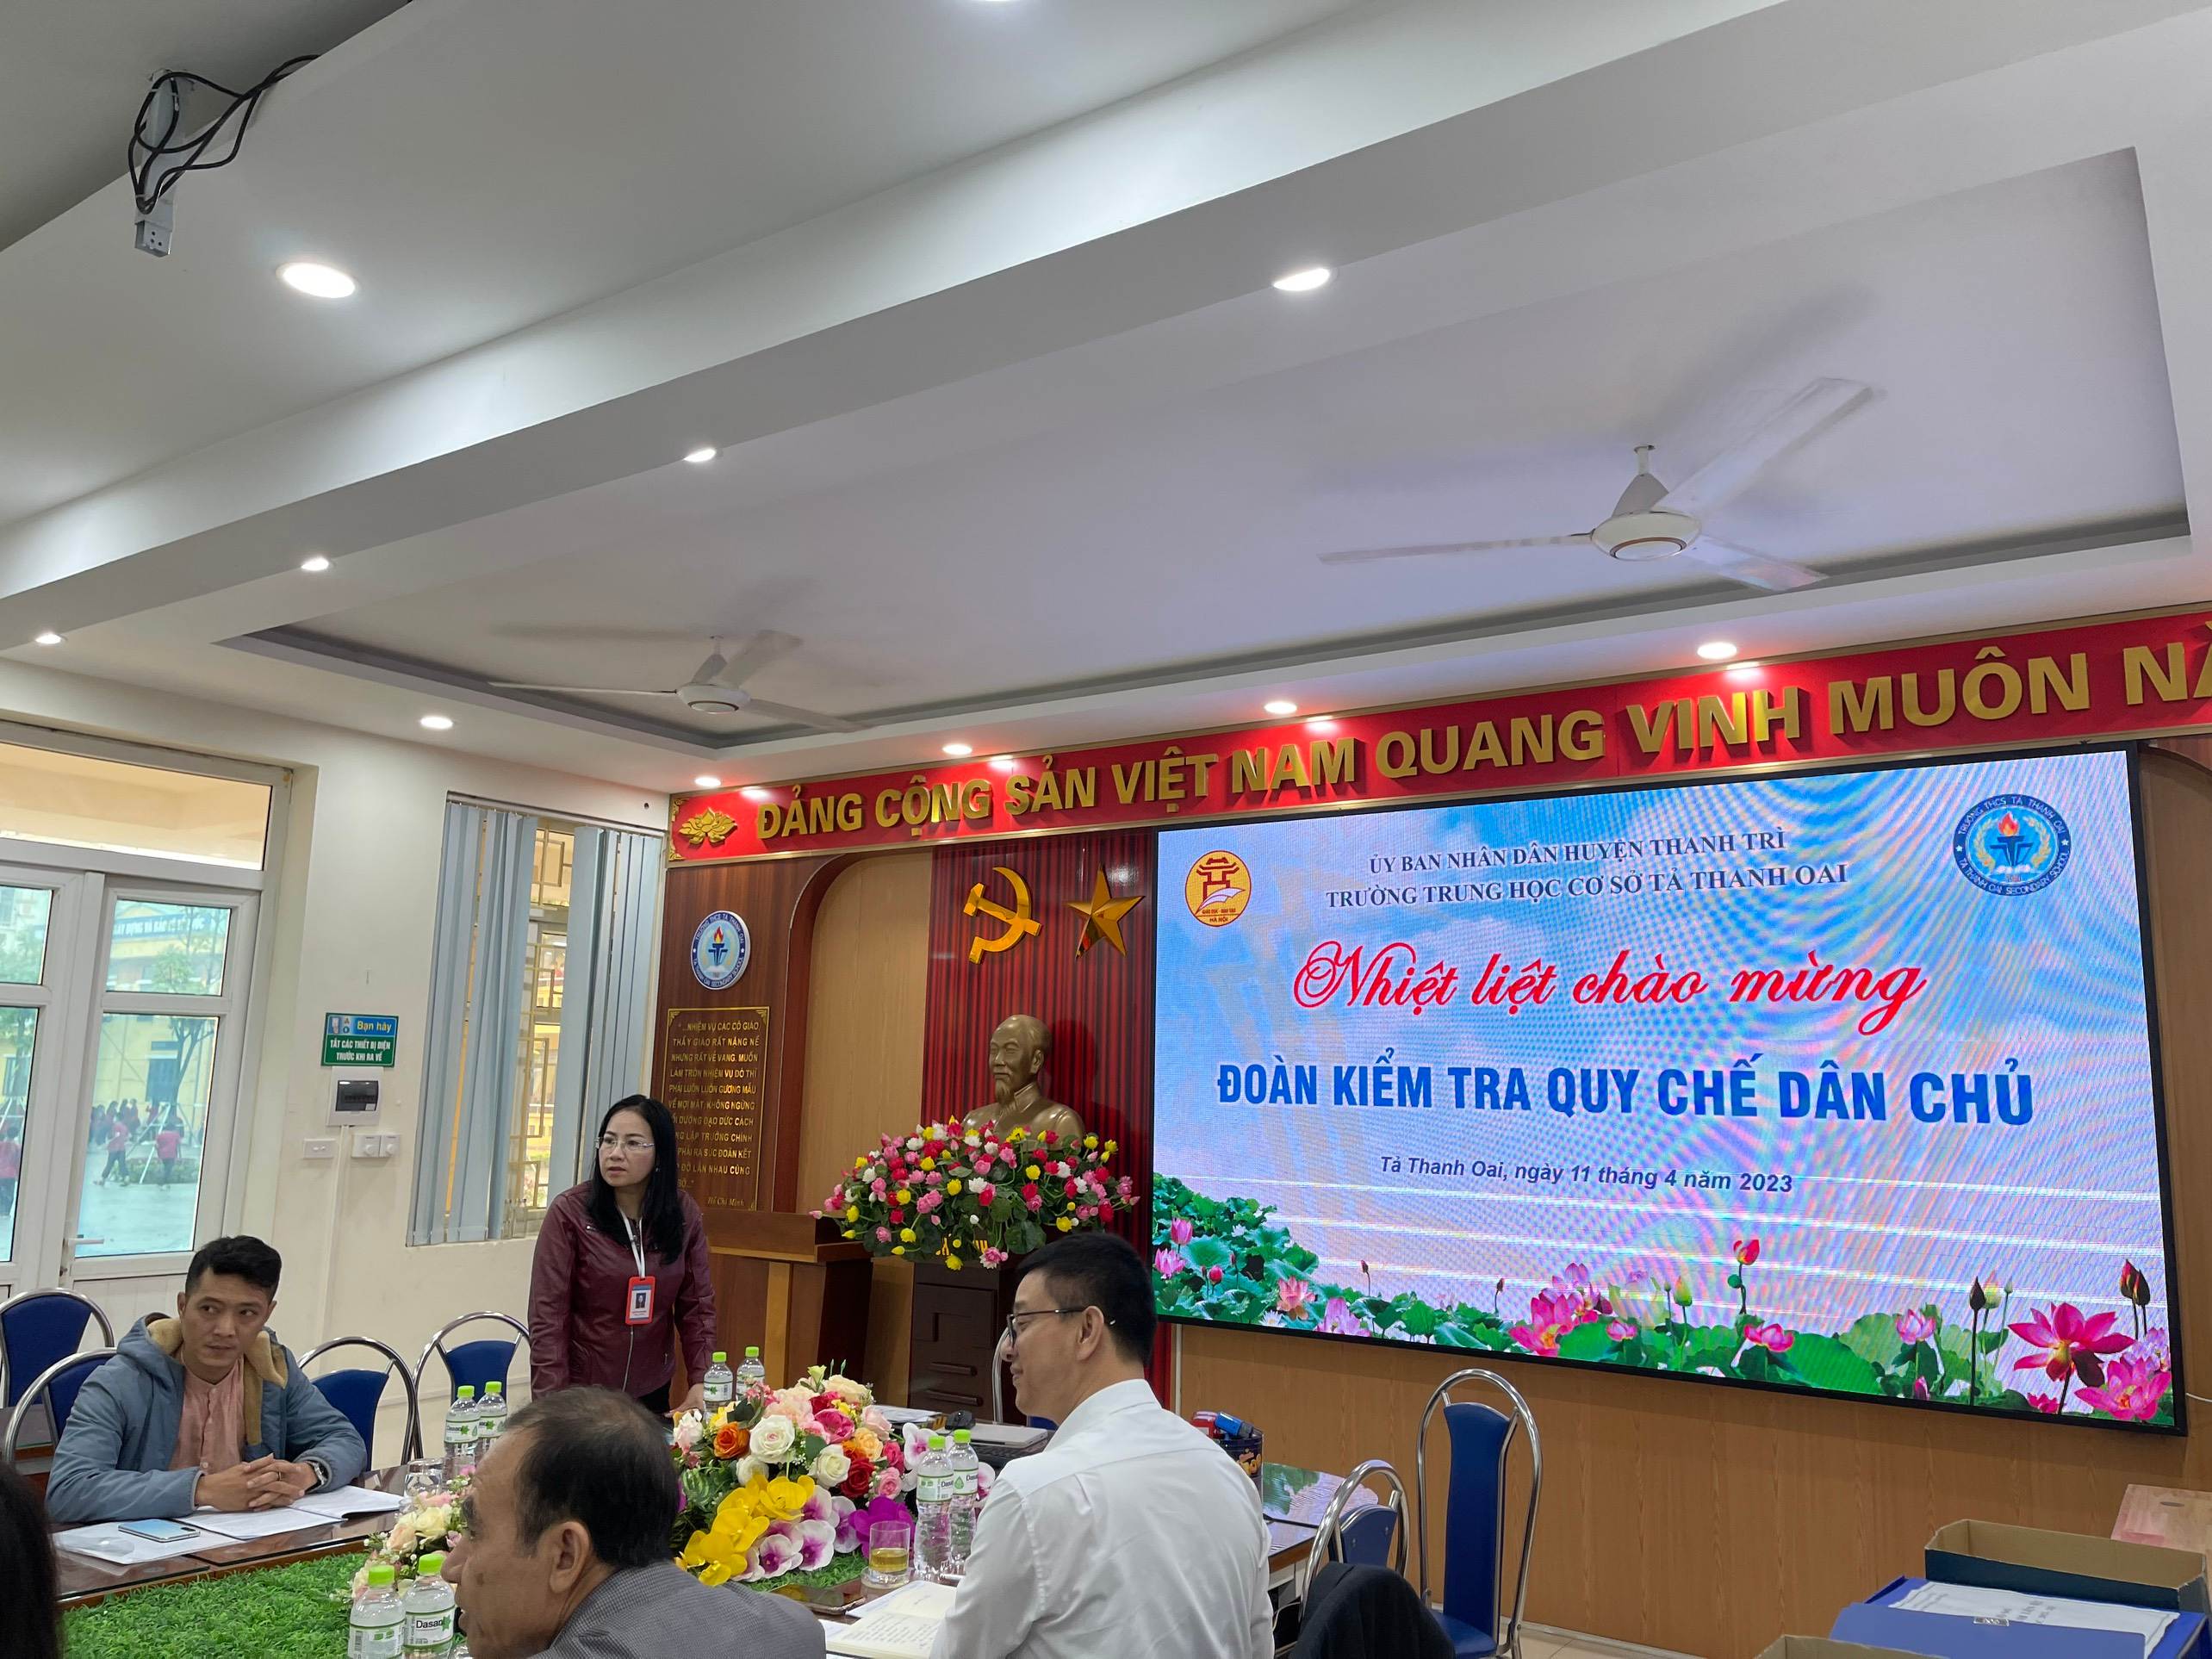
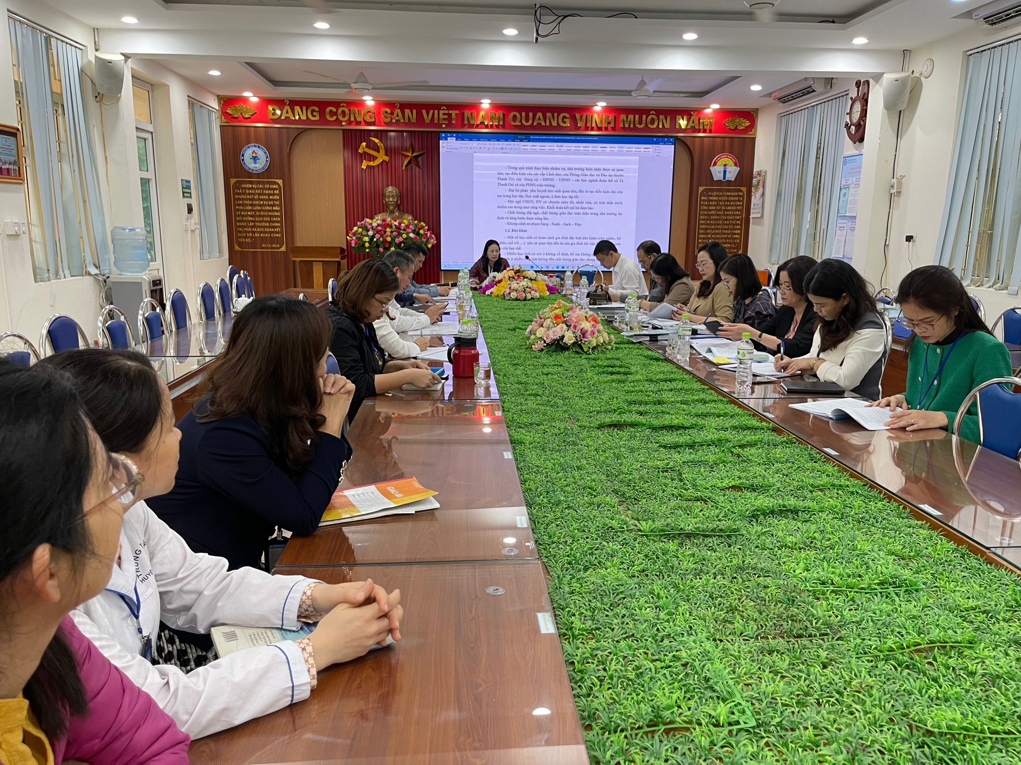
Cô giáo Đào Thị Phượng – Bí thư chi bộ, Hiệu trưởng nhà trường đã báo cáo các vấn đề trong chỉ đạo, xây dựng, thực hiện Quy chế dân chủ tại Trường THCS Tả Thanh Oai.
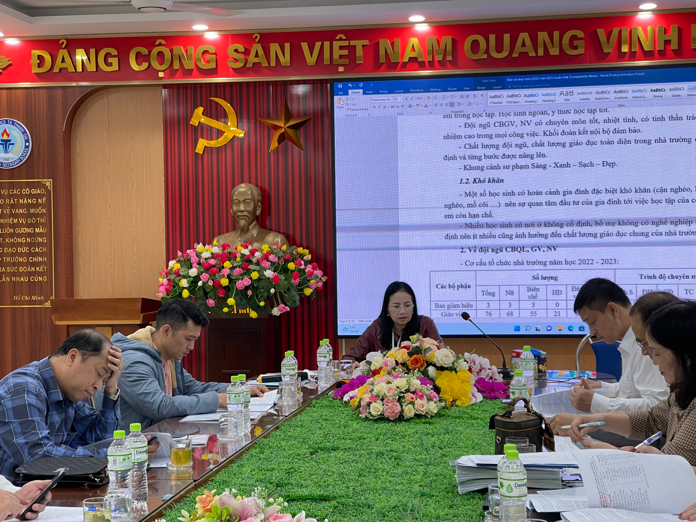
Kết thúc buổi kiểm tra, đoàn kiểm tra đã ghi nhận và đánh giá cao những cố gắng của tập thể nhà trường qua các năm và được cấp trên đánh giá “Tập thể lao động xuất sắc”; Bằng khen của Chủ tịch UBND Thành phố. Nhà trường đã làm tốt công tác thực hiện Quy chế dân chủ: trong việc công khai, trong thực hiện chính sách với người lao động…do vậy tập thể HĐSP nhà trường luôn đoàn kết.
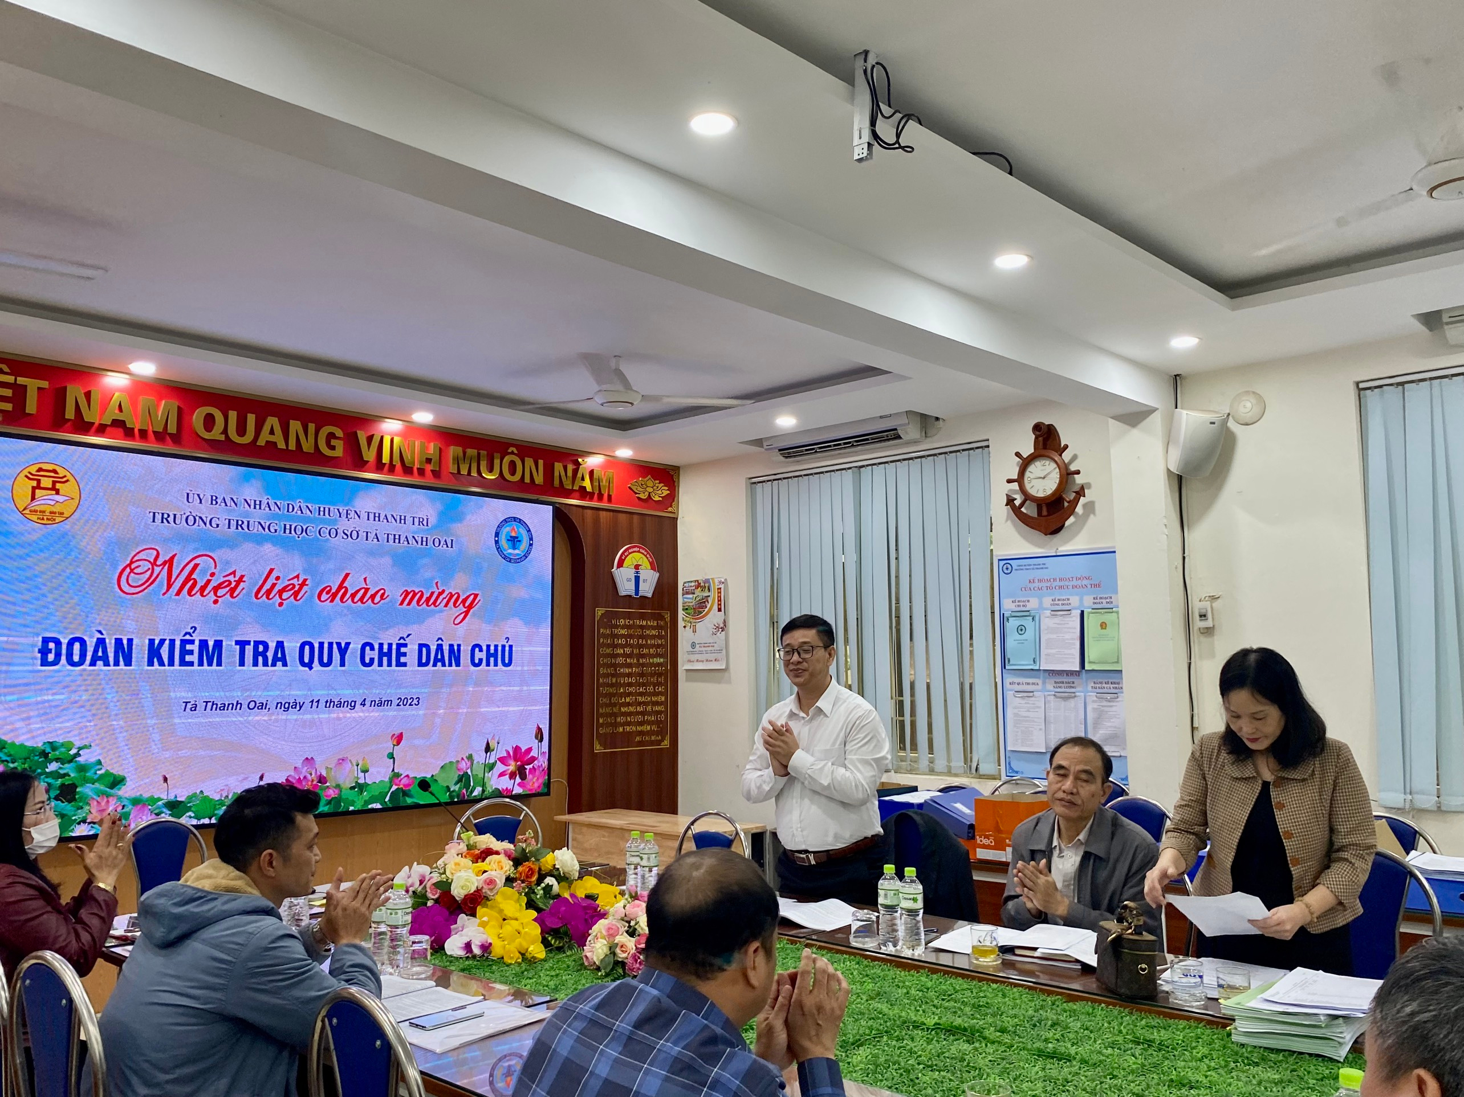

Thay mặt lãnh đạo nhà trường, cô giáo Đào Thị Phượng cảm ơn những chia sẻ, chỉ đạo của các đ/c trong đoàn kiểm tra và hứa sẽ cũng tập thể nhà trường cố gắng phấn đấu, phát huy những thế mạnh, đưa nhà trường trở thành đơn vị dẫn đầu trong các phong trào, luôn là ngôi trường hạnh phúc, là nơi trao gửi niềm tin của các cấp chính quyền và phụ huynh học sinh.

